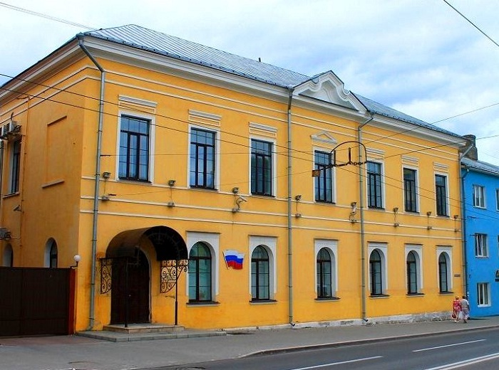
Религиозная организация – духовная образовательная организация высшего образования «Владимирская Свято-Феофановская духовная семинария города Владимира Владимирской епархии Русской Православной Церкви»

ИНФОРМАЦИОННОЕ ПИСЬМО

ПО БЛАГОСЛОВЕНИЮ МИТРОПОЛИТА
ВЛАДИМИРСКОГО И СУЗДАЛЬСКОГО ТИХОНА

при поддержке
УЧЕБНОГО КОМИТЕТА РУССКОЙ ПРАВОСЛАВНОЙ ЦЕРКВИ

24-25 марта 2022 г.

ВЛАДИМИРСКАЯ СВЯТО-ФЕОФАНОВСКАЯ ДУХОВНАЯ СЕМИНАРИЯ
проводит
четвертую всероссийскую научно-богословскую конференцию
«НАСЛЕДИЕ ХРИСТИАНСКОЙ ЦЕРКВИ:
БОГОСЛОВИЕ, ИСТОРИЯ, КУЛЬТУРА»,
посвященную 250-летию со дня рождения М.М. Сперанского

Цель конференции – презентация научных исследований и обсуждение дискуссионных проблем в области богословия, наук о Церкви, агиографии, истории, культурологии и иных смежных дисциплин.
К участию в работе конференции приглашаются преподаватели и студенты духовных и светских учебных заведений, специалисты в области церковно-исторических и богословских дисциплин.
Планируемые направления работы конференции:
  - библеистика и библейская история;
  - богословие и патрология;
  - общецерковная история;
  - история Русской Церкви в контексте всеобщей и российской истории;
  - литургика и литургическое богословие;
  - православное воспитание и образование;
  - христианская культурная традиция;
  - Церковно-государственные отношения;
  - межконфессиональные отношения.
Предполагается очно-дистанционный формат проведения конференции. Возможно участие по сети Интернет c использованием платформы Zoom (ссылка будет сформирована и разослана накануне проведения мероприятия).

Условия участия в конференции
Желающим принять участие в конференции необходимо отправить заполненную заявку до 1 марта 2022 г. (включительно) на электронный адрес: vds.confer@mail.ru
1. | Ф.И.О. (полностью)
2. | Город
3. | Место работы  (полностью, без аббревиатур)
4. | Должность
5. | Ученая степень и звание
6. | Почтовый адрес (с индексом)
7. | Тема доклада
8. | Контактный телефон автора
9. | E-mail автора
10. | Вид участия (очный; дистанционный)
11. | Необходимость в размещении (да; нет) (в случае положительного ответа указать точные даты пребывания)
12. | Указать, нужна ли пересылка печатной версии сборника

Организаторы берут на себя расходы по проживанию и питанию участников; расходы за проезд – за счет направляющей стороны.

Регламент выступления – 15 минут, на секциях предполагается обсуждение докладов.

Участникам конференции будет выдан сертификат участника. По результатам работы планируется издание сборника материалов конференции с размещением в РИНЦ.
Текст статьи принимается до 30 марта 2022 г. (e-mail: vds.confer@mail.ru)

Контактное лицо: и.о. проректора по научно-богословской работе Владимирской Свято-Феофановской духовной семинарии Абрамов Алексей Евгеньевич (тел. +7 904 652 85 69; e-mail: vds.confer@mail.ru).

Требования к оформлению статьи
Объем текста для публикации – до 20 тыс. знаков (включая пробелы).
Формат файла: для MS Office (doc, docx, rtf).
Статья должна иметь следующую структуру:
1. Имя автора – набирается полужирным курсивом (14-м кеглем):
- для светских авторов: фамилия, имя, отчество автора (соавтора) полностью;
- для священнослужителей: сан, имя (в светском написании), отчество, фамилия автора (соавтора) полностью;
- для монашествующих: сан (при наличии), монашеское имя, далее в скобках – светские фамилия, имя, отчество автора (соавтора) полностью.
2. Данные автора – набирается полужирным курсивом (14-м кеглем):
- ученое звание, научная степень;
- должность, место работы;
3. Название статьи – набирается строчными буквами полужирным начертанием (Caps отключен) 14-м кеглем.
4. Аннотация – 8-10 предложений (объемом примерно 1000 знаков), в которых изложены цель, задачи, методы и результаты работы, обозначены новизна и актуальность исследования – набирается 10-м кеглем.
5. Ключевые слова – 5-8 слов, характеризующих статью, по которым она будет индексироваться в электронных базах данных (набираются 10-м кеглем; термин «ключевые слова» набирается прямым жирным шрифтом).
Данные автора, название, аннотация и ключевые слова должны быть переведены на английский язык.
6. Текст статьи оформляется на листе с полями (все – по 2 см), 14 -м кеглем, шрифт TimesNewRoman, с полуторным межстрочным интервалом. Ссылки на литературу помещаются в основном тексте в соответствии с ГОСТ Р 7.05-2008: в квадратных скобках – номер источника в списке литературы, через запятую номер страницы. Например: [7, с. 61].
7. Список литературы в алфавитном порядке помещается после основного текста, охватывает все документы, использованные при написании статьи. В список включаются библиографические записи документов, оформленные в соответствии с действующими стандартами:
ГОСТ 7.0.100-2018. Библиографическая запись. Библиографическое описание. Общие требования и правила составления.

Образец оформления публикации
Петров Петр Петрович
канд. ист. наук, доцент, доцент кафедры богословия и библеистики Владимирской Свято-Феофановской духовной семинарии,
РФ, г. Владимир
ЗАГОЛОВОК СТАТЬИ
Аннотация: Цель и задачи. Метод. Результат. Выводы.
Ключевые слова: ключевое слово; ключевое слово; ключевое слово.

TITLE OF THE ARTICLE
Petrov P.
PhD, Associate Professor, Associate Professor of Theology and Biblе Studies, Vladimir Theological Seminary,
Russian Federation, Vladimir

Abstract: Background. Methods. Result. Conclusion.
Keywords: keyword; keyword; keyword.

Текст статьи. Текст статьи. Текст статьи. Текст статьи. Текст статьи. «Цитата» или «ссылка» [1, с. 35]. Текст статьи. Текст статьи. Текст статьи. Текст статьи.

Список литературы:
Десницкий А.С. Метаморфозы власти и власть метафор апостола Павла // Ориенталистика. – 2018. – № 1. – С. 115-126.
Муравьев А.В. Христианский Восток накануне арабского завоевания. Сирийский мир и цивилизационные процессы в V–VI вв. н. э. – М.: Языки славянских культур, 2020. – 440 с.

Оргкомитет оставляет за собой право отклонять статьи, не соответствующие тематике конференции или оформленные без учета указанных требований.

